Та-дааам! Объявляем новую онлайн-акцию!

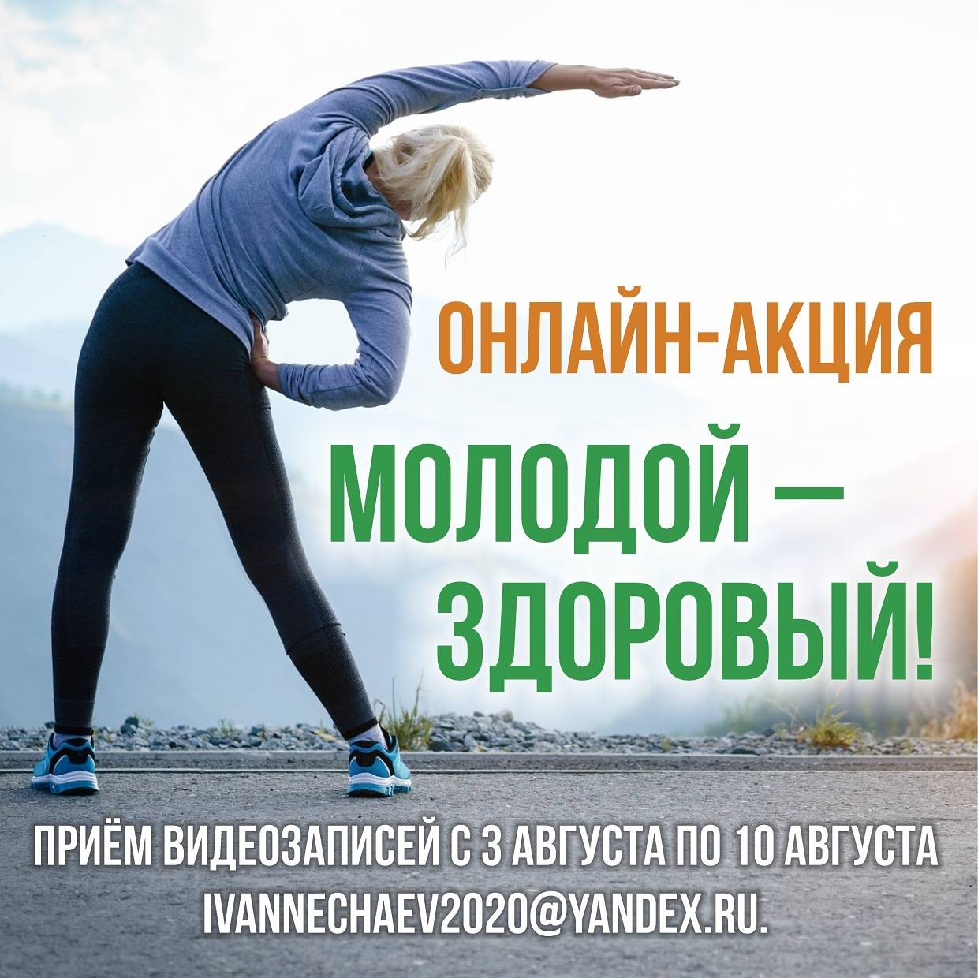

Вам необходимо снять видеоролик продолжительностью не более 15 секунд, на котором вы делаете зарядку (пара основных разминочных упражнений) и передаете его следующему участнику любым спортивным движением.



Этот ролик размещаете на своей социальной сети Инстаграм в сториз с хештегами #МолодойЗдоровый22 и #названиеМО (например, #Алейскийрайон), в котором вы проживаете.



Также эти видеоматериалы необходимо направить с 3 августа по 10 августа на электронную почту: [gorono-metodist@mail.ru](mailto:gorono-metodist@mail.ru), [IvanNechaev2020@yandex.ru](mailto:IvanNechaev2020@yandex.ru)   
Все материалы объединим в общее видео и обязательно покажем вам!

